Физическое воспитание детей на современном этапе
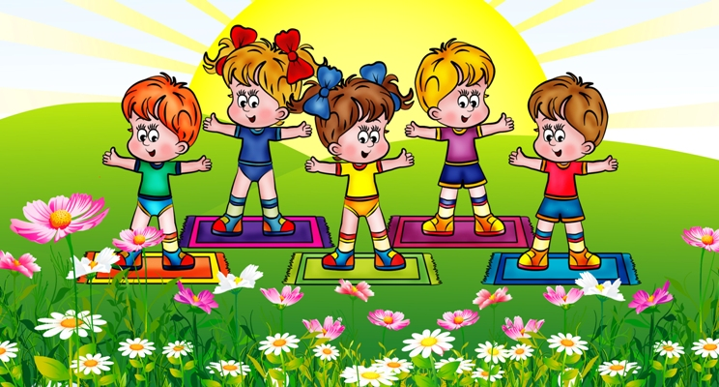
В «Программе воспитания и обучения в детском саду» особое значение придаётся физическому воспитанию, которое строится на основе знаний о возрастных, индивидуальных и психофизических особенностях ребёнка.
Физическое воспитание ребёнка в условиях учреждений для детей является важной и ответственной задачей общественного воспитания, т.к. все дети, начиная с самого раннего возраста, должны расти здоровыми, крепкими, гармонически развитыми и чтобы они хорошо учились. Именно в дошкольном детстве формируется здоровье, общая выносливость, работоспособность, активная жизнедеятельность и др. качества, необходимые для всестороннего гармонического развития личности. Этот возраст наиболее благоприятен для закаливания организма, овладения элементарными жизненно необходимыми двигательными умениями и навыками.
К моменту поступления в школу дети должны овладеть определённым запасом двигательных умений и навыков, которые позволят им адаптироваться к новым условиям и требованиям, предъявляемым к учебной деятельности, помогут более успешно усваивать школьную программу не только на первых, но и на последующих этапах обучения., проявления интереса к самостоятельным занятиям физическими упражнениями и в частности всей физкультурно-спортивной деятельности.

Задачи:
1. Сохранять и укреплять здоровье детей, координируя их всестороннего физического и психического развития, реализация потенциальных умственных и двигательных возможностей и стимулирование познавательной и творческой активности.
2. Формировать у детей жизненно необходимые двигательные умения и навыки улучшать физическую и умственную работоспособность, повышать сопротивляемость и защитные свойства организма.
3. Воспитывать у детей личную физическую культуру, формировать потребность в физическом совершенствовании, воспитывать привычку к здоровому образу жизни в детском саду и в семье дома.
Вся работа по воспитанию детей проводится с учетом состояния здоровья детей и осуществляется воспитателем при регулярном контроле со стороны медицинского работника.
Для осуществления качественного образовательного процесса по физическому развитию в ДОУ используются комплексные и парциальные программы:

М.Д. Маханёва «Воспитание здорового ребёнка»,
Л. И. Пензулаева «Физическая культура в детском саду».
Средствами физического воспитания в нашем детском саду являются:
Утренняя гимнастика - выполняется ежедневно, которая растормаживают нервную систему детей после ночного сна, активизируют деятельность всех внутренних органов. Настраивает ребёнка на трудовой день, согласованно действовать в коллективе, а также вызывает положительные эмоции и радостное ощущение.
В тёплое время года зарядки проводятся на свежем воздухе.

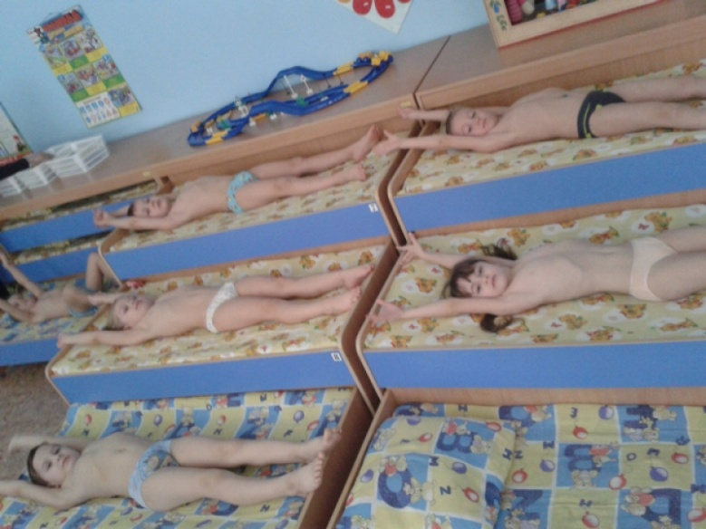
Занятия физической культурой – выполняются 3 раза в неделю. Они направлены на формирование здорового, жизнерадостного, физически развитого ребёнка, владеющего доступными его возрасту знаниями о физической культуре и испытывающего желание заниматься физическими упражнениями.
Физкультминутки – выполняются ежедневно, помогают отдохнуть, развлечься, снять напряжение, получить ощущение физической разрядки, активизируют мышление детей, создают положительные эмоции и повышают интерес к занятиям.

Гимнастика пробуждения – выполняется ежедневно, с помощью комплекса упражнений на кровати, дети постепенно переходят из фазы расслабления в фазу напряжения, что способствует детям проснуться, улучшить настроение, поднять мышечный тонус.

Кружок «Фитбол-гимнастика» - проводится 2 раза в неделю в группах старшего дошкольного возраста.
Фитболы обладают комплексом полезных воздействий на организм человека. Так, например, вибрация на мяче активизирует регенеративные процессы, способствует лучшему кровообращению и лимфооттоку, увеличивает сократительную способность мышц.
При этом улучшаются функция сердечно-сосудистой системы, внешнего дыхания, повышается обмен веществ, интенсивность процессов пищеварения, защитные силы и сопротивляемость организма.

Кружок «Крепыш» - занятия проводятся три раза в неделю. Группы детей формируются на основании письменного согласия родителей. На занятиях проводится закаливание нетрадиционным методом: босохождение по снегу (в зимний период) в облегчённой одежде. На сегодняшний день группа закаливающихся детей составляет 36 человек.

Кружок «Непоседы» - детский клуб любителей бега. Занятия проводятся 2 раза в неделю. Помимо этого, дети с родителями участвуют во всех соревнованиях и пробегах города.
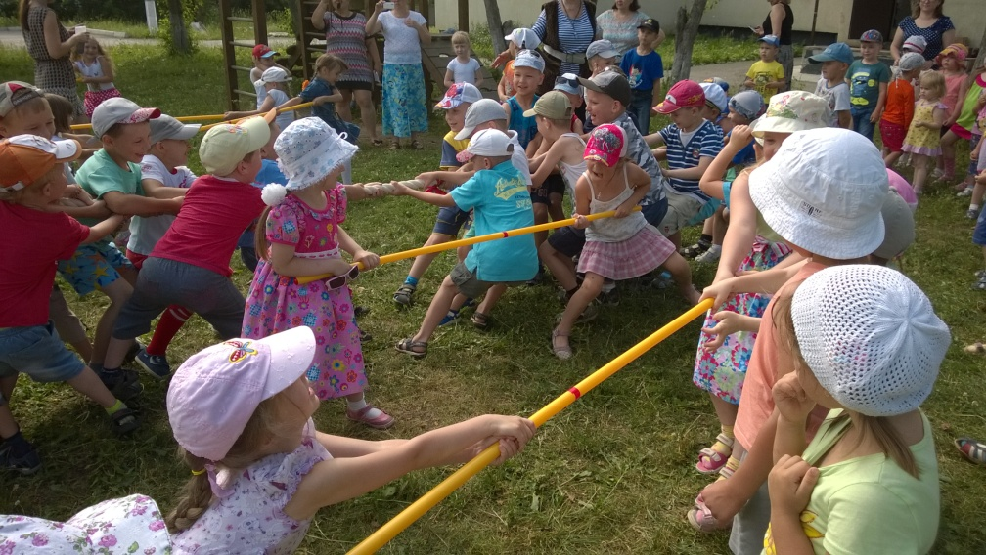
Физкультурные развлечения и досуги – проводятся раз в месяц, позволяют создать у детей радостное и веселое настроение, закрепить физические навыки и умения, развить творческую активность, сплотить дружеские отношения между детьми.
Оздоровительная работа в режиме дня
1. Создание экологически благоприятных условий в помещении для игр и занятий детей:

- Соблюдение правил санитарии и гигиены;
- Организация сквозного проветривания;
- Поддержание температуры

Наличие необходимого специального оборудования, способствующего коррекции двигательных дефектов.

2. Обеспечение психологического комфорта на протяжении всего времени пребывания в детском саду. Создание эмоционально благоприятного микроклимата в группах.

3. Режим дня. Дифференциация и индивидуализация режимных процессов и их воспитательная направленность с учетом здоровья и развития детей, условий и традиций семейного воспитания.

4. Оптимальность двигательного режима, отвечающего возрастным и индивидуальным особенностям двигательной активности каждого ребенка с учетом имеющихся сопутствующих заболеваний и противопоказаний:

• Общая продолжительность двигательной активности составляет не менее 50 мин. Периода бодрствования ребенка, с обязательным включением упражнений для разгрузки позвоночника;

• Содержанием двигательного режима является двигательная деятельность, разнообразная по составу движений, физических упражнений, видам и формам деятельности. При этом целесообразными движениями насыщать игры детей, бытовую и трудовую деятельность;
• Определенную часть двигательного режима составляют организованные и индивидуальные формы работы с детьми, с учетом рекомендаций врачей;

• Периоды двигательной активности чередуются со спокойными «сидячими» видами деятельности;

• Каждый ребенок по своему желанию должен иметь возможность двигаться самостоятельно в любое время дня.

5. Закаливание. Система закаливающих мероприятий, таких как прогулки, умывание водой комнатной температуры, воздушные ванны до и после сна, на физкультурных занятиях, хождение босиком, комплекс дыхательных упражнений.

6. Организованная двигательная деятельность. Эффективность физкультурных мероприятий (утренней гимнастики, физкультурных занятий, подвижных игр и физических упражнений на прогулке, физкультурных праздников, индивидуально-коррекционной работы с инструктором ЛФК):

• Разностороннее развитие детей;
• Оптимальность физической нагрузки, с учетом рекомендаций врача;
• Моторная плотность;
• Использование на физкультурных занятиях тренажерных дорожек;
• Овладение двигательными умениями.

7. Физическое воспитание на занятиях, не связанных с физкультурой (математика, развитие речи и др.):

• Создание условий для оптимальной работоспособности детей;
• Правильная посадка по отношению к свету;
• Осанка;
• Охрана нервной системы;
• Смена деятельности;
• Проведение физкультминуток.

8. Воспитание культурно-гигиенических навыков детей, культуры еды, туалета.

9. Диагностико-коррекционная работа с детьми, составление индивидуально-коррекционных программ по физическому развитию. Нетрадиционные формы занятий (фитбол).

